SNC8600 核心板使用说明 — 通用耳机

# 1 Demo板介绍

## 1.1 系统框图

**SNC8600 Core Board**

麦克风（阵列）

耳机/耳返

**PC**

Log 信息…

DMIC/

AMIC

AOHP

UART

降噪后音频

处理状态输出

## 1.2接线说明

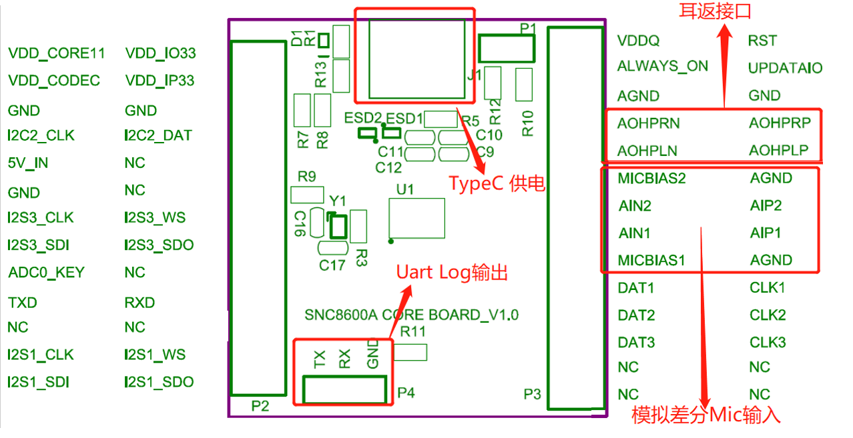

# 2 使用说明

## 2.1 连接和供电

通过接线说明，将双麦克风阵列板与SNC8600核心板连接

通过USB TypeC口供电，耳返输出降噪结果

## 2.2 按键开关

通过降噪开关按键，实现降噪模式和非降噪模式的切换

控制管脚：GPIO2，对应核心板管脚：I2S1_SDI

## 2.3 麦克风

核心板提供模拟差分麦克风输入接口，支持两路立体声麦克风输入

## 2.4 耳返/耳机

3.5mm耳机接口实时输出降噪后的音频，用于演示效果。

## 2.5 串口

串口用于辅助输出处理状态。

用于固件下载。